Функции мониторинга контрольно-надзорной деятельности
Цель работы. 1
Описание предмета работы. 1
Техническое задание на выполнение работы. 1
Реализация в Кадастровом Офисе. 3
Дополнена структура справочника ТипыНарушений. 3
Добавлен справочник СтатусВыписки 3
Расширена структура таблицы КонтрНадзорДеятельность. 4
Порядок работы. 5
Представление данных в Кадастровом Офисе. 7

Цель работы.
Добавить в Кадастровый Офис возможность загрузки данных мониторинга нарушений по земельным участкам.

Описание предмета работы.
Мониторинг нарушений ведется в книгах MS Excel в свободном формате, как список сведений об обследованных в течение месяца участках.
Перечень информации шире, чем был в слое КонтрНадзорДеятельность в Кадастровом Офисе, поэтому структура таблицы должна быть расширена, чтобы можно было переносить информацию без потерь.
Разработать функцию автоматической загрузки данных из книг MS Excel в слой КонтрНадзорДеятельность с возможностью дальнейшей работы в Кадастровом Офисе.

Техническое задание на выполнение работы.
Работа выполнялась в соответствии с техническим заданием и на основе предоставленной заказчиком формы для мониторинга формата MS Excel. Цифры около некоторых пунктов поставлены нами, это коды типов нарушений из справочника.
№ | Наименование параметра
1 | № п/п
2 | Земельный участок
3 | Землепользователь
4 | Дата осмотра
5 | Выписка на з/у запрошена, предоставлена, не предоставлена, повторно запрошена (отметка с указанием даты)
6 | Общее количество объектов капитального строительства на участке
7 | Количество объектов капитального строительства на участке, право собственности на которые зарегистрировано
8 | Количество объектов капитального строительства на участке, право собственности на которые не зарегистрировано
9 | Выписка на объекты капитального строительства запрошена, предоставлена, не предоставлена, повторно запрошена (отметка с указанием даты)
10 | Запрос землепользователю о предоставлении документов, подтверждающих право собственности на объекты капитального строительства, находящиеся на участке (с указанием даты и исходящего номера)
11 | Ответ на Запрос землепользователю о предоставлении документов, подтверждающих право собственности на объекты капитального строительства, находящиеся на участке получен (вх.№, дата), не получен, повторно направлен (исх.№, дата)
12 | Письмо о необходимости зарегистрировать право собственности на объекты капитального строительства направлено (исх.№, дата)
13 | Использование участка в соответствии с целевым назначением (да/нет) 0400
14 | Фактический вид использования земельного участка (в случае выявления нецелевого использования)
15 | Меры, принятые в связи с выявлением нецелевого использования земельного участка (исх.№, дата)
16 | Использование участка без правоустанавливающих документов 0102
17 | Меры, принятые в связи с выявлением использования земельного участка без правоустанавливающих документов (исх.№, дата)
18 | Наличие/отсутствие самовольного занятия земельного участка (площадь, в случае наличия) 0101
19 | Меры, принятые в связи с выявлением самовольного занятия земельного участка (исх.№, дата)
20 | Загрязнение земельного участка нефтепродуктами 0504
21 | Принятые меры (исх.№, дата)
22 | Скопления снега на участке 0505
23 | Принятые меры (исх.№, дата)
24 | Наличие мусора на участке 0503
25 | Принятые меры (исх.№, дата)
26 | Отсутствие ограждения участка 0506
27 | Принятые меры (исх.№, дата)
28 | Отсутствие информационной таблички на участке 0502
29 | Принятые меры (исх.№, дата)
30 | Самовольная переуступка права пользования, обмен, субаренда 0300
31 | Принятые меры (исх.№, дата)
32 | Сохранность межевых знаков 0200
33 | Дополнительная информация

Реализация в Кадастровом Офисе.

Дополнена структура справочника ТипыНарушений.
Для того, чтобы справочник соответствовал таблице мониторинга пришлось добавить два новых типа нарушений (остальные были): 505 – скопление снега и 506 – отсутствие ограждений. Сейчас справочник полностью выглядит следующим образом:
[ТипыНарушений]
Format=2,2
Display=%1%2
Delimit=,
0100=Самовольное занятие земельного участка#Самовольное занятие земельного участка
0101=Самовольное занятие земельного участка#Самовольное занятие земельного участка
0102=Использование ЗУ без оформленных в установленном порядке правоустанавливающих документов#Использование ЗУ без правоустанавливающих документов
0103=Использование ЗУ без документов, разрешающих осуществление хозяйственной деятельности#Использование ЗУ без документов, разрешающих осуществление хозяйственной деятельности
0200=Уничтожение или повреждение межевых знаков границ земельных участков, а равно невыполнение обязанностей по сохранению указанных знаков#Уничтожение или повреждение межевых знаков границ ЗУ
0300=Самовольная переуступка права пользования землей, а равно самовольный обмен земельного участка#Самовольная переуступка права пользования землей, а равно самовольный обмен земельного участка
0400=Нецелевое использование земельного участка#Нецелевое использование земельного участка
0500=Невыполнение условий договора аренды земельного участка#Невыполнение условий договора аренды земельного участка
0501=Самовольное строительство#Самовольное строительство
0502=Отсутствие информационной таблички#Отсутствие информационной таблички
0503=Мусор#Мусор
0504=Загрязнение участка нефтепродуктами#Загрязнение участка нефтепродуктами
0505=Скопление снега#Скопление снега
0506=Отсутствие ограждения#Отсутствие ограждения
9900=Нарушения отсутствуют#Нарушения отсутствуют

Добавлен справочник СтатусВыписки
Справочник нужен для выполнения пп 5 и 9 таблицы в техническом задании (Выписка на з/у запрошена, предоставлена, не предоставлена, повторно запрошена (отметка с указанием даты), Выписка на объекты капитального строительства запрошена, предоставлена, не предоставлена, повторно запрошена (отметка с указанием даты)). Но исходную информацию в таблице мониторинга для их заполнения мы пока не нашли.

[СтатусВыписки]
Format=2
Display=%1
Delimit=,
01=не запрашивалась#не запрашивалась
02=запрошена#запрошена
03=предоставлена#предоставлена
04=не предоставлена#не предоставлена
05=повторно запрошена#повторно запрошена

Расширена структура таблицы КонтрНадзорДеятельность.
Жирным выделены поля, которые пришлось добавить в таблицу.
Зарезервировали еще два возможных типа нарушений до 7 одновременно на участок – ТипНарушения6 и ТипНарушения7.
Добавлены поля ДатаОсмотра (4) и НомерАкта из таблицы мониторинга.
Добавлены поля СтатусВыпискиЗУ и ДатаВыпискиЗУ, СтатусВыпискиОКС и ДатаВыпискиОКС. Они нужны для выполнения пп 5 и 9 таблицы в техническом задании (Выписка на з/у запрошена, предоставлена, не предоставлена, повторно запрошена (отметка с указанием даты), Выписка на объекты капитального строительства запрошена, предоставлена, не предоставлена, повторно запрошена (отметка с указанием даты)). Но исходную информацию в таблице мониторинга для их заполнения мы пока не нашли.
Добавлены также поля:
ОбщееКолОКС Integer#Общее кол-во ОКС
КолОКСЗарег Integer#Кол-во ОКС права зарегистрированы
КолОКСНезарег Integer#Кол-во ОКС права незарегистрированы
ЗапросОКС Char(200)#Запрос о предоставлении документов на ОКС
ОтветОКС Char(200)#Ответ о предоставлении документов на ОКС
ФактВидИсп Char(200)#Фактический вид использования при нецелевом использовании
МерыНецелевое Char(200)#Меры, принятые в связи с нецелевым использованием ЗУ
МерыПУДок Char(200)#Меры, принятые в связи с использованием без ПУ документов
ПлощадьЗанятия Char(200)#Площадь самовольного занятия комментарий
МерыЗанятие Char(200)#Меры, принятые в связи с самовольным занятием ЗУ
МерыНефтепродукты Char(200)#Меры, принятые в связи с загрязнением нефтепродуктами
МерыСнег Char(200)#Меры, принятые в связи со скоплением снега на ЗУ
МерыМусор Char(200)#Меры, принятые в связи с наличием мусора на ЗУ
МерыОграждение Char(200)#Меры, принятые в связи с отсутствием ограждения на ЗУ
МерыТабличка Char(200)#Меры, принятые в связи с отсутствием информ.таблички
МерыПереуступка Char(200)#Меры, принятые в связи с самовольной переуступкой права
МерыЗнаки Char(200)#Меры, принятые в связи с повреждением межевых знаков

Эти поля нужны для занесения без потерь информации из таблицы мониторинга в MS Excel. Типы полей Integer – целое число, Char(200) – текстовое поле длиной до 200 символов.
Итоговая структура таблицы КонтрНадзорДеятельность сейчас выглядит так:
[КонтрНадзорДеятельность] Map#0#КонтрНадзорДеятельность#Kodob
Kodob Integer Index#Идентификатор
КадастровыйНомер Char(50)
ТипНарушения Integer#Тип нарушения#ТипыНарушений
ТипНарушения2 Integer#Тип нарушения2#ТипыНарушений
ТипНарушения3 Integer#Тип нарушения3#ТипыНарушений
ТипНарушения4 Integer#Тип нарушения4#ТипыНарушений
ТипНарушения5 Integer#Тип нарушения5#ТипыНарушений
ТипНарушения6 Integer#Тип нарушения6#ТипыНарушений
ТипНарушения7 Integer#Тип нарушения7#ТипыНарушений
КадНомерУчастка Char(50)#Кадастровый номер участка
Землепользователь Char(250)#Землепользователь
ДатаОсмотра Date#Дата осмотра
НомерАкта Char(40)#Номер акта
ДатаУстранения Date#Дата устранения
Устранено Logical#Нарушение устранено
СтатусВыпискиЗУ Integer#Статус выписки ЗУ#СтатусВыписки
ДатаВыпискиЗУ Date#Дата выписки ЗУ
ОбщееКолОКС Integer#Общее кол-во ОКС
КолОКСЗарег Integer#Кол-во ОКС права зарегистрированы
КолОКСНезарег Integer#Кол-во ОКС права незарегистрированы
СтатусВыпискиОКС Integer#Статус выписки ОКС#СтатусВыписки
ДатаВыпискиОКС Date#Дата выписки ОКС
ЗапросОКС Char(200)#Запрос о предоставлении документов на ОКС
ОтветОКС Char(200)#Ответ о предоставлении документов на ОКС
ФактВидИсп Char(200)#Фактический вид использования при нецелевом использовании
МерыНецелевое Char(200)#Меры, принятые в связи с нецелевым использованием ЗУ
МерыПУДок Char(200)#Меры, принятые в связи с использованием без ПУ документов
ПлощадьЗанятия Char(200)#Площадь самовольного занятия комментарий
МерыЗанятие Char(200)#Меры, принятые в связи с самовольным занятием ЗУ
МерыНефтепродукты Char(200)#Меры, принятые в связи с загрязнением нефтепродуктами
МерыСнег Char(200)#Меры, принятые в связи со скоплением снега на ЗУ
МерыМусор Char(200)#Меры, принятые в связи с наличием мусора на ЗУ
МерыОграждение Char(200)#Меры, принятые в связи с отсутствием ограждения на ЗУ
МерыТабличка Char(200)#Меры, принятые в связи с отсутствием информ.таблички
МерыПереуступка Char(200)#Меры, принятые в связи с самовольной переуступкой права
МерыЗнаки Char(200)#Меры, принятые в связи с повреждением межевых знаков
ОсобыеОтметки Char(250)#Особые отметки#Длинная строка

Для работы администратор должен один раз привести структуру базы в соответствие.

Порядок работы.
Программа запускается из меню Нарушения->Загрузить данные мониторинга
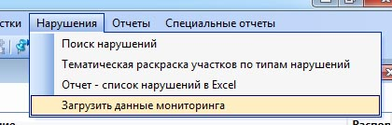
Предлагается выбрать файл с таблицей мониторинга MS Excel.
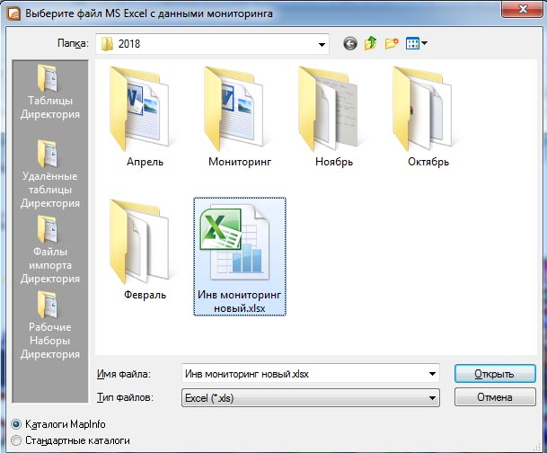
Если файл выбран, предлагается выбрать один из листов в документе Excel, на котором ведется таблица мониторинга. В нашем случае “апрель для МК”.
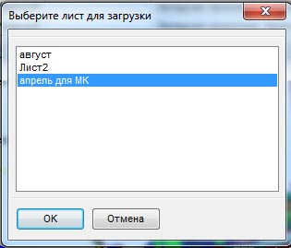
После этого производится сверка с эталоном. Мы положили образец вашей таблицы в папку Шаблоны Кадастрового Офиса, файл МониторингКНД.xlsx. Проверяет соответствие числа колонок на вашем листе с образцом и соответствие текста колонок. Если формат листа разный – дальнейшая работа смысла не имеет, поэтому выдается сообщение типа Ячейка “текст ячейки” (номер ячейки) отличается от шаблона, и работа прекращается. Если формат листа одинаковый, в окно сообщений пишет Все правильно и начинает загрузку данных. Она занимает несколько минут.
Данные в базе и таблице мониторинга проверяются по кадастровым номерам участков. По окончании конвертации выдается протокол следующего вида:
Найдена запись о нарушении для КН 89:11:01 03 03:0131.
Найдена запись о нарушении для КН 89:11:01 03 02:0094.
Найдена запись о нарушении для КН 89:11:01 03 02:0092.
Найдена запись о нарушении для КН 89:11:01 03 02:0117.
Найдена запись о нарушении для КН 89:11:01 03 02:0118.
КН 89:11:01 03 02:0119 не найден в нарушениях.
Найдена запись о нарушении для КН 89:11:01 03 02:0120.

Если запись о нарушении в базе уже была, она удаляется и заменяется новой, с данными из таблицы мониторинга. Их мы считаем актуальными.

Представление данных в Кадастровом Офисе.
После загрузки данные доступны по кнопке Описание семантики для слоя КонтрНадзорДеятельность. Форма на трех страницах выглядит следующим образом.
При конвертации к нарушению присоединяет графику найденного по кадастровому номеру участка.
Первая страница.
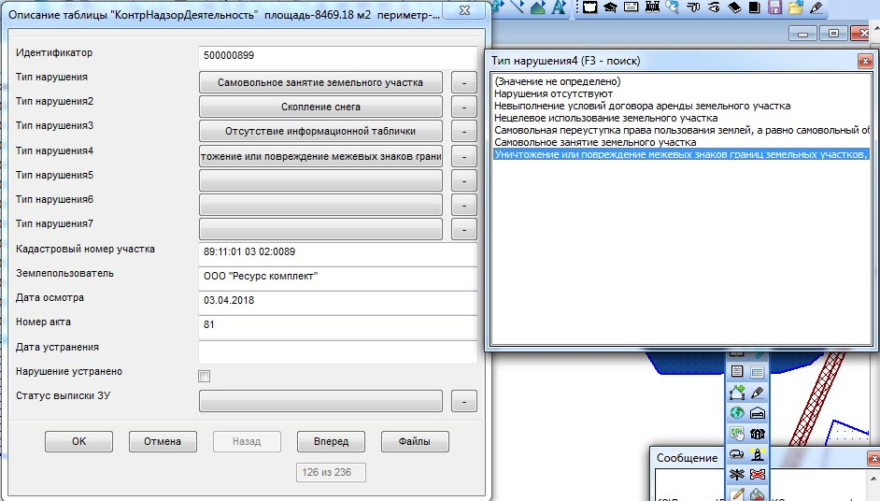
Нарушения представлены в виде справочника, вызываемого по кнопке. По одному участку одновременно может быть до 7 видов нарушений.
В данном случае, для участка 89:11:01 03 02:0089 их четыре Самовольное занятие, Скопление снега, Отсутствие информационной таблички, Уничтожение или повреждение межевых знаков границ земельных участков, а равно невыполнение обязанностей по сохранению указанных знаков.
Остальные данные переносятся, как текстовые
Вторая страница – перемещение между страницами, кнопками Вперед и Назад
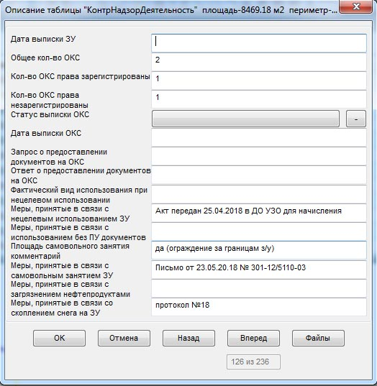
Третья страница – поле Особые отметки может быть произвольной длины. При нажатии на кнопку показывается в текстовом редакторе.
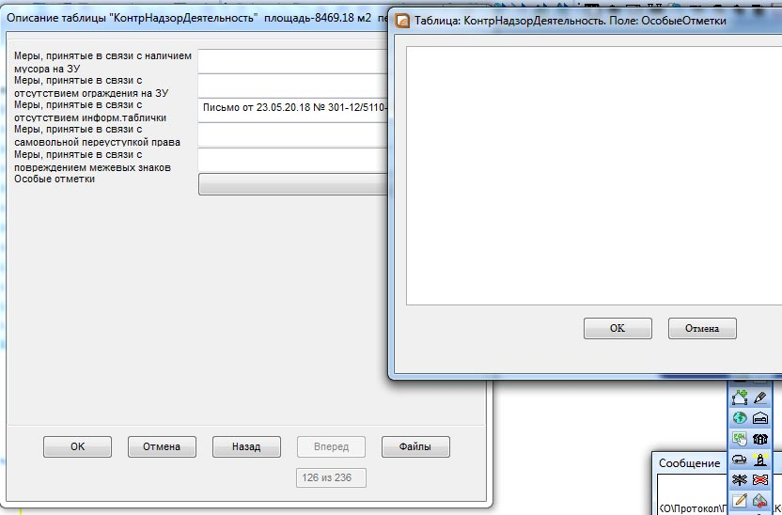

Правила загрузки и возникшие вопросы
Загрузка данных из MS Excel производится по следующим правилам. Пока остались некоторые вопросы, их пометили красным.
По кадастровому номеру земельного участка находятся существующие в базе данных нарушения. Если запись о нарушении в базе уже была, она удаляется и заменяется новой, с данными из таблицы мониторинга. Их мы считаем актуальными.
Номер акта, кадастровый номер, землепользователь, дата осмотра, количество объектов, дополнительная информация переносятся один к одному.
Целевое использование. Если указано фактическое использование в колонке “Фактич вид использ ( в случае выявления нецел)”, считаем что есть нецелевое использование участка и создаем нарушение с типом 0400=Нецелевое использование земельного участка.
Из колонки “Письмо об уточнении, Служебная записка о начислении фактического пользования направлена в ДО УЗО (исх. дата)” заполняем Меры, принятые в связи с нецелевым использованием ЗУ, а самим значением колонки “ Фактич вид использ ( в случае выявления нецел)” заполняем Фактический вид использования при нецелевом использовании.
Использование без правоустанавливающих документов. Если в колонке “Использ участка без оформ докуметов” указано “да”, создаем нарушение с типом 0102=Использование ЗУ без оформленных в установленном порядке правоустанавливающих документов.
Непонятно, откуда брать информацию для заполнения п.17 технического задания “ Меры, принятые в связи с выявлением использования земельного участка без правоустанавливающих документов (исх.№, дата)”.
Самовольное занятие. Если в колонке “налич отсутств самов занятия з/у ( площадь, в случае наличия)” указан любой текст, кроме “нет”, создаем нарушение с типом 0101=Самовольное занятие земельного участка, а текст из колонки пишем в Меры, принятые в связи с самовольным занятием ЗУ.
Загрязнение нефтепродуктами, снег, мусор анализируем по одной схеме. При любом тексте, кроме “нет” создаются нарушения (0504=Загрязнение участка нефтепродуктами, 0505=Скопление снега, 0503=Мусор), а из колонки “Принятые меры…” берется текст в соответствующее поле.
Ограждение. Если в колонке “отсутст ограждения” есть текст “не ограждена”, создается нарушение 0506=Отсутствие ограждения, а из колонки “Принятые меры…” берется текст в соответствующее поле.
Табличка. Если в колонке “отсутст таблич” есть текст “отсутствует”, создается нарушение 0502=Отсутствие информационной таблички, а из колонки “Принятые меры…” берется текст в соответствующее поле.
Переуступка. Если в колонке “самовольная переуступка права пользования, обмен, субаренда” есть любой текст, кроме “Не выявлено” или “нет”, создается нарушение 0300=Самовольная переуступка права пользования землей, а равно самовольный обмен земельного участка, а из колонки “Принятые меры…” берется текст в соответствующее поле.
Знаки. Если в колонке “сохранность межевых знаков” есть текст “Знаки отсутствуют”, создается нарушение 0200=Уничтожение или повреждение межевых знаков границ земельных участков, а равно невыполнение обязанностей по сохранению указанных знаков.
И вот этот вопрос остался. Мы добавили поля СтатусВыпискиЗУ и ДатаВыпискиЗУ, СтатусВыпискиОКС и ДатаВыпискиОКС. Они нужны для выполнения пп 5 и 9 таблицы в техническом задании (Выписка на з/у запрошена, предоставлена, не предоставлена, повторно запрошена (отметка с указанием даты), Выписка на объекты капитального строительства запрошена, предоставлена, не предоставлена, повторно запрошена (отметка с указанием даты)). Но исходную информацию в таблице мониторинга для их заполнения мы пока не нашли. Объясните, где ее взять, или эти поля оставить, но не заполнять, или их убрать.

